

ESCUELA SUPERIOR POLITÉCNICA DEL LITORAL

Facultad de Ingeniería en Ciencias Naturales y Matemáticas

**Relaciones morfo-acústicas y su efecto en la detectabilidad de aves costeras ecuatorianas**

PROYECTO FINAL

Como parte del componente práctico de la materia

ESTADÍSTICA

Presentado por:

* 202301289 – Ordoñez Ponce Fernando Ricardo – Electricidad – [feorponc@espol.edu.ec](mailto:feorponc@espol.edu.ec)
* 202215422 – Bravo Vidal Jorge Andrés – Computación – [joranbra@espol.edu.ec](mailto:joranbra@espol.edu.ec)
* 202215430 – Pita Catuto Karla Belén – Telecomunicaciones – [kbpita@espol.edu.ec](mailto:kbpita@espol.edu.ec)
* 202211413 – Cortes Manzano Daniel Robert – Computación – [rdcortez@espol.edu.ec](mailto:rdcortez@espol.edu.ec)
* 202210514 – Gutierrez Cordova Carla Alejandra – Computación – [cagutier@espol.edu.ec](mailto:cagutier@espol.edu.ec)

Guayaquil-Ecuador

2025 -2026

Índice

1. Justificación 3

2. Objetivos 5

Objetivo General: 5

Objetivos Específicos: 5

3. Metodología 6

4. Análisis de los datos 7

5. Conclusiones 29

6. Limitaciones y Recomendaciones 31

7. Referencias 33

8. Anexos 33

# Justificación

### Las aves costeras son componentes esenciales de los ecosistemas marinos y terrestres que contribuyen a la biodiversidad y al equilibrio ambiental de las zonas costeras del Ecuador. Sin embargo, la detectabilidad de estas especies puede verse condicionada por sus particularidades morfológicas y patrones acústicos, lo que representa un desafío para las metodologías tradicionales de censo y seguimiento poblacional.

### Comprender estas relaciones es fundamental para optimizar técnicas de monitoreo, generar datos más confiables y, en última instancia, apoyar la conservación efectiva de estas aves en un contexto en el que la degradación ambiental y el cambio climático representan amenazas significativas. Además, el análisis de datos morfo-acústicos puede abrir nuevas vías para aplicar tecnologías avanzadas y enfoques multidisciplinarios que mejoren la gestión ambiental y la toma de decisiones en conservación.

### Este proyecto no sólo busca describir patrones actuales en la detectabilidad de aves costeras, sino también contribuir con información valiosa para el diseño de estrategias de monitoreo más eficientes y la protección de la avifauna ecuatoriana.

### 

**Relevancia de las variables**

**Tamaño Promedio:** Fernández Melero (2022) en *“Relación entre las características del canto de las aves con el tamaño corporal y la estructura del hábitat”* explica que el tamaño promedio y características morfométricas en aves, muestra que puede influir en aspectos biológicos como capacidad pulmonar y estructura corporal, que a su vez afectan producción vocal y detectabilidad.

**Número de Vocalizaciones:** Según “¿Por qué cantan los pájaros?” (2024), las vocalizaciones en aves cumplen múltiples funciones comunicativas como atraer pareja, defender territorio o mantener contacto social, lo que hace que su número sea un indicador valioso para entender su comportamiento y estado poblacional.

**Número de Avistamientos:** Ecuador es uno de los países con mayor diversidad de aves, de hecho se ubica en el puesto número tres a escala mundial con más especies de aves observadas, este resultado fue arrojado en el marco del Global Big Day (Ministerio de Turismo, 2017). Su diversidad se concentra especialmente en sus zonas costeras que sirven como hábitat crítico para muchas especies marinas y playeras, además, los avistamientos son una medida directa y accesible para monitorear poblaciones de aves en su entorno natural.

**Duración del canto:** Alejandro Ríos (2013) señala en la Revista Ciencia que la duración del canto facilita la detectabilidad en ambientes ruidosos, por ende, ajustar la duración del canto facilita la detectabilidad y transmisión de la señal. Analizar esta variable es esencial para entender el comportamiento vocal y su impacto en la detectabilidad de las aves costeras.

# Objetivos

### Objetivo General:

Analizar la relación entre las características morfológicas y el comportamiento vocal de las aves costeras ecuatorianas, utilizando técnicas estadísticas como la regresión lineal, la correlación y el análisis de varianza para evaluar las asociaciones entre el tamaño corporal, la duración del canto, el número de vocalizaciones y de avistamientos.

### Objetivos Específicos:

* Analizar la relación entre el tamaño corporal promedio de las aves y su esfuerzo vocal, utilizando un modelo de regresión lineal simple que permita evaluar si existe una asociación estadísticamente significativa entre ambas variables.
* Evaluar la correlación entre la duración del canto y el número de avistamientos, utilizando el coeficiente de correlación de Pearson o Spearman en caso de no cumplirse el supuesto de normalidad, para determinar si existe una asociación estadísticamente significativa entre estas dos variables numéricas.
* Comparar el número promedio de vocalizaciones entre grupos de aves definidos por su tamaño corporal, utilizando una prueba de hipótesis para comparación de medias (Prueba T para dos muestras independientes o Prueba U de Mann-Whitney, según los supuestos de normalidad), con el fin de determinar si existen diferencias estadísticamente significativas en la cantidad de vocalizaciones entre aves de diferentes tamaños.

# Metodología

* Analizar la relación entre el tamaño corporal promedio de las aves y su esfuerzo vocal.

Se plantea la hipótesis de que existe una relación lineal significativa entre el tamaño promedio de las aves y su número de vocalizaciones, de modo que las especies más grandes emitirán un mayor número de vocalizaciones. Para cumplir este objetivo se aplicó un modelo de regresión lineal simple, tomando como variable independiente el tamaño corporal promedio y como dependiente el número de vocalizaciones por hora. Se realizó primero un análisis descriptivo y gráfico de las variables, y luego se ajustaron dos modelos: uno con los datos originales y otro con la variable transformada en logaritmo natural para reducir la influencia de valores extremos. En ambos casos se evaluaron los coeficientes, los valores p, el coeficiente de determinación (R²) y el cumplimiento de los supuestos de la regresión. Finalmente, los resultados se interpretaron en términos ecológicos para determinar si el tamaño corporal influye en el esfuerzo vocal de las aves costeras.

* Se plantea la hipótesis de que existe una correlación positiva y significativa entre la duración del canto de un ave y el número de avistamientos, es decir, que las aves con cantos más largos podrían ser más detectables. Para cumplir con este objetivo, se calculó el coeficiente de correlación de Pearson (o Spearman, si no se cumple el supuesto de normalidad) entre las variables "duración del canto en segundos" y "número de avistamientos". Se comenzó con un análisis descriptivo y gráfico de las variables para verificar su distribución. Si las variables eran normales, se usa Pearson, mientras que, si no se cumplía la normalidad, se optó por Spearman. Se evaluaron los coeficientes de correlación, los valores p y se verificó si existía una relación significativa. Finalmente, se interpretaron los resultados para evaluar cómo la duración del canto podría influir en la visibilidad de las especies, considerando las implicaciones de esta relación en las metodologías de monitoreo y la planificación de estrategias de conservación.
* Se plantea la hipótesis de que el número promedio de vocalizaciones es significativamente mayor en el grupo de aves de mayor tamaño en comparación con el grupo de aves de menor tamaño. Para cumplir con este objetivo, se transformará la variable tamaño corporal en una variable dicotomizada, dividiendo a las aves en dos grupos: "pequeñas" y "grandes", utilizando la mediana del tamaño corporal promedio como punto de corte.A continuación, se calculará el número de vocalizaciones por ave y se realizará un análisis de comparación de medias utilizando la prueba t para dos muestras independientes, o bien la prueba U de Mann-Whitney si no se cumplen los supuestos de normalidad. Se comenzará con un análisis descriptivo para explorar las distribuciones y las características de los grupos. Posteriormente, se procederá con la prueba de hipótesis para determinar si las diferencias observadas entre los grupos son estadísticamente significativas. Finalmente, se interpretarán los resultados para evaluar si el tamaño corporal influye en el comportamiento vocal de las aves costeras.

# Análisis de los datos

* **Primer objetivo**

1. **Análisis Descriptivo**

**Descripción de las variables utilizadas en el modelo:**

* Tamaño corporal promedio (cm): Es una variable numérica continua que se refiere al tamaño promedio del ave en centímetros.
* Número de vocalizaciones: Es una variable numérica discreta que se refiere al número estimado de vocalizaciones por hora.

Se realizó una limpieza a la base de datos y se detectó que no había valores nulos ni duplicados antes de calcular los estadísticos descriptivos.

**Estadísticos descriptivos:**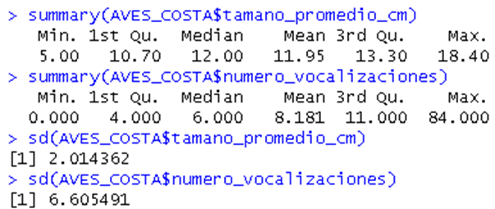

***Figura 1.*** *Resumen estadístico de tamaño corporal promedio y número de vocalizaciones.*

Podemos observar que el tamaño corporal se concentró entre 10 y 13 cm, mostrando poca dispersión. En cambio, el número de vocalizaciones presentó una distribución más heterogénea, con una media de 8 vocalizaciones por hora y algunas aves que superaron las 80.

**Visualización gráfica:**

**Diagramas de cajas:**

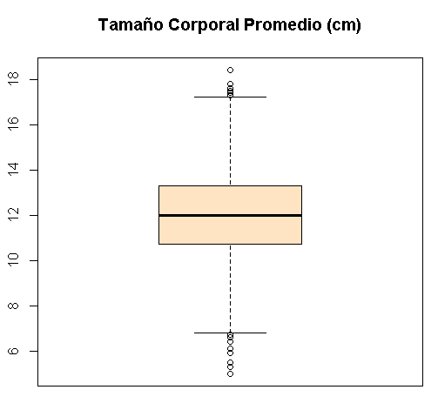

***Figura 2.*** *Boxplot del tamaño corporal promedio (cm).*

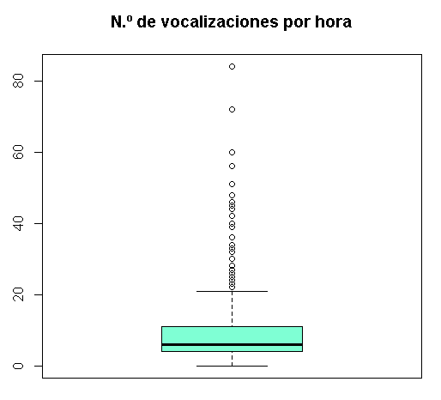

***Figura 3.*** *Boxplot**del número de vocalizaciones por hora.*

**Histogramas:**

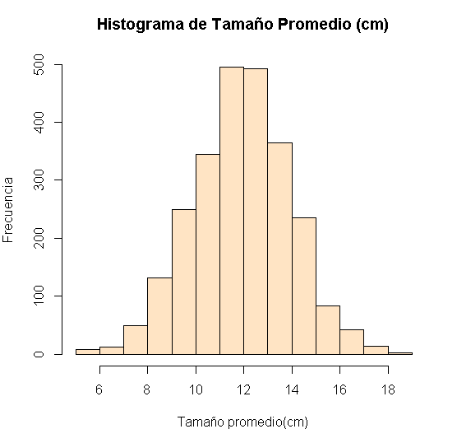

***Figura 4.*** *Histograma del tamaño corporal promedio (cm).*

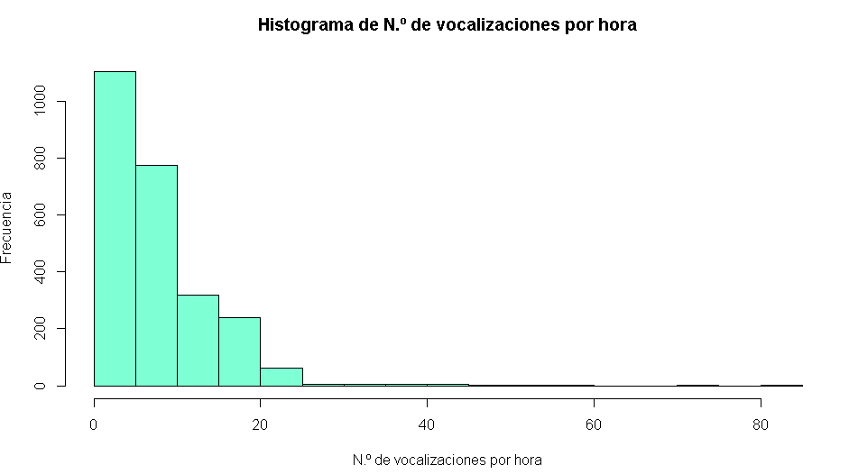

***Figura 5.*** *Histograma del número de vocalizaciones por hora.*

**Diagrama de dispersión:**

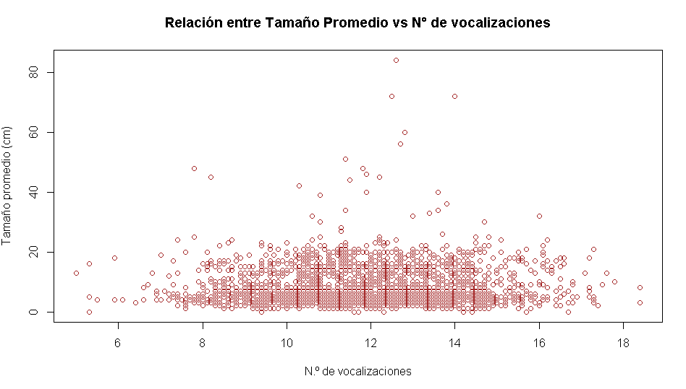

***Figura 6.*** *Dispersión entre tamaño corporal promedio y número de vocalizaciones.*

La relación entre ambas variables no mostró tendencia clara. Por ello, se aplicó una transformación logarítmica a las vocalizaciones para mejorar la interpretación.

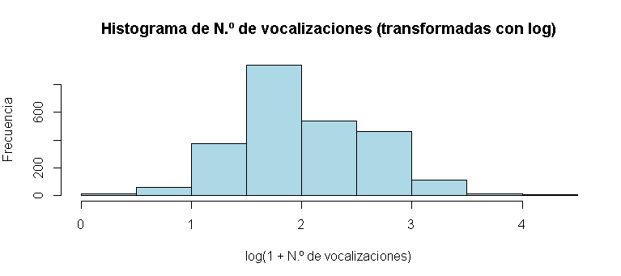

***Figura 7.*** *Histograma con vocalizaciones transformadas en logaritmo natural.*

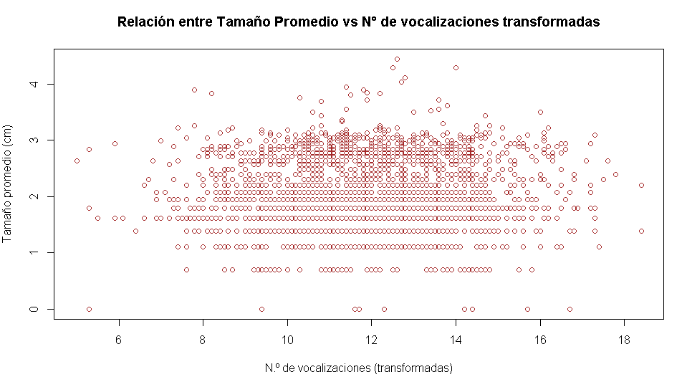

***Figura 8.*** *Dispersión con vocalizaciones transformadas en logaritmo natural.*

1. **Análisis Inferencial**

Con el fin de evaluar la relación entre el tamaño corporal promedio de las aves y su número de vocalizaciones por hora, se ajustaron modelos de regresión lineal simple. Se consideraron tanto los datos originales como una transformación logarítmica de la variable dependiente, con el objetivo de reducir la influencia de valores atípicos.

**Modelo con datos originales**

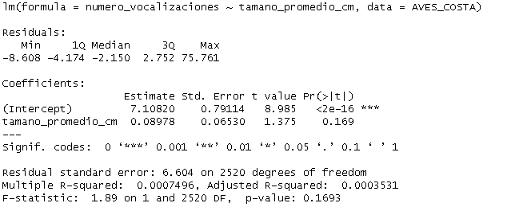

***Figura 9.*** *Resultados del modelo de regresión lineal simple (original).*

La pendiente obtenida fue β₁ = 0.089, con p = 0.169. El coeficiente de determinación fue R² = 0.0007, lo que indica que el tamaño corporal explica menos del 1% de la variabilidad en vocalizaciones.

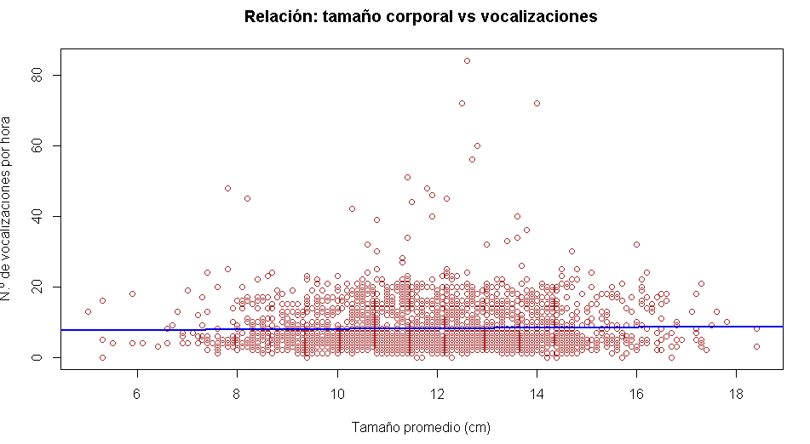

***Figura 10.*** *Dispersión con recta de regresión (modelo original).*

**Modelo con datos transformados (log)**

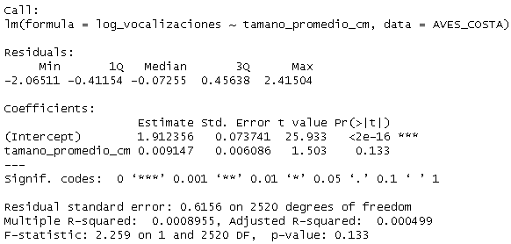

***Figura 11.*** *Resultados del modelo de regresión lineal simple (transformado en log).*

La pendiente fue β₁ = 0.009, con p = 0.133 y R² = 0.0009. Al exponenciar el coeficiente, se interpreta que un incremento de 1 cm en tamaño corporal se asocia a un aumento de apenas 0.9% en vocalizaciones.

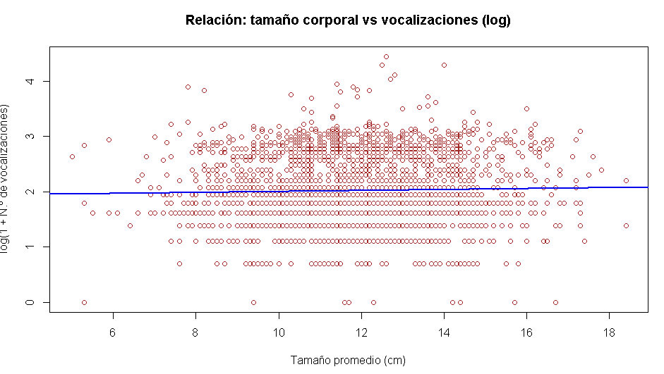

***Figura 12.*** *Dispersión con recta de regresión (modelo transformado en log).*

**Verificación de los supuestos**

Para asegurar que los resultados obtenidos del modelo de regresión fueran confiables, se verificaron los supuestos fundamentales del análisis: linealidad, normalidad de residuos, homocedasticidad e independencia. Este procedimiento permitió identificar si el tamaño corporal y el esfuerzo vocal se ajustaban a las condiciones teóricas necesarias para aplicar regresión lineal.

* **Independencia:** No se encontraron aves repetidas o duplicadas, por lo que las observaciones se consideran independientes.
* **Linealidad:** Los gráficos de dispersión no evidenciaron una tendencia lineal clara, por lo que no se cumple este supuesto.
* **Homocedasticidad:** Los gráficos de residuos vs valores ajustados mostraron cierta variación en la dispersión, indicando problemas leves de heterocedasticidad.

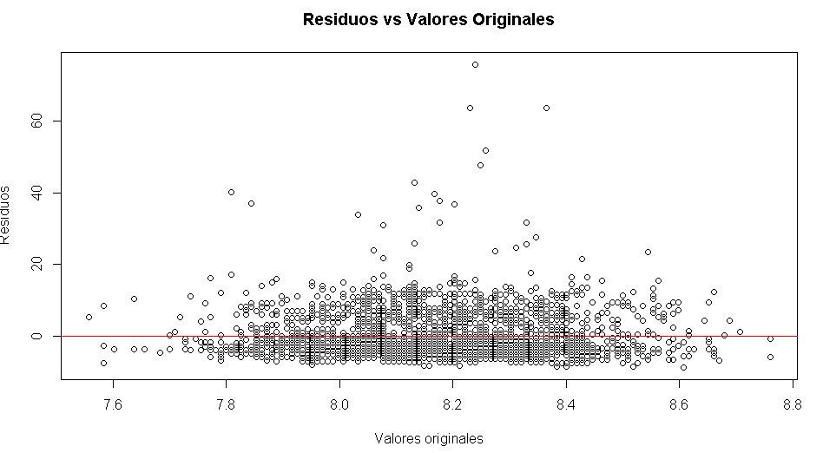

***Figura 13.*** *Residuos vs valores originales (modelo original).*

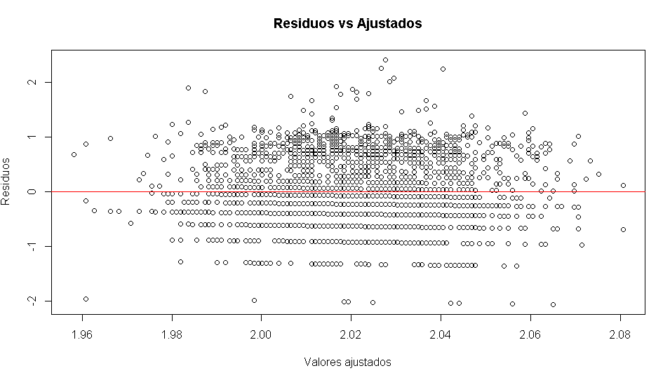

***Figura 14.*** *Residuos vs valores ajustados (modelo transformado).*

* **Normalidad de residuos:** Se realizó la prueba de Shapiro-Wilk en ambos modelos y se obtuvieron resultados p < 0.05 en ambos casos. Esto sugiere que los residuos no siguen estrictamente una distribución normal.

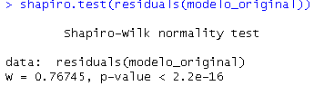

***Figura 15.*** *Prueba de normalidad Shapiro-Wilk (modelo original).*

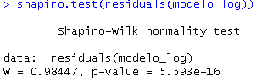

***Figura 16.*** *Prueba de normalidad Shapiro-Wilk (modelo transformado).*

**Interpretación de los resultados**

* El modelo lineal no mostró una relación significativa entre el tamaño corporal y el número de vocalizaciones (p > 0.05).
* El R² fue menor al 1%, indicando escasa capacidad explicativa de los datos.
* Los supuestos de normalidad y homocedasticidad no se cumplieron estrictamente, lo que limita la validez del modelo.
* **Segundo Objetivo**

1. **Análisis Descriptivo**

**Descripción de las variables utilizadas en el modelo:**

* **duracion_canto_seg:** Variable numérica continua que representa la duración promedio del canto de cada especie de ave, en segundos.
* **numero_avistamientos:** Variable numérica discreta que representa el número total de avistamientos registrados para cada especie.

**Estadísticos descriptivos:**

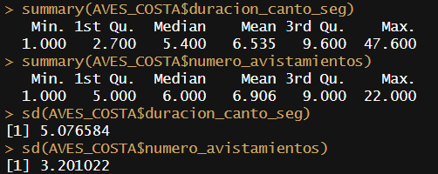

***Figura 17.*** *Resumen estadístico de duración de canto en segundos y número de avistamientos.*

Los datos revelan una notable variabilidad en las estrategias vocales de las aves costeras, con duraciones de canto que oscilan entre 1 y 47.6 segundos (media = 6.54 ± 5.08 segundos), mostrando una distribución asimétrica positiva donde la mayoría de especies tiene cantos cortos (<9.6 segundos) pero existen valores extremos significativos. Paralelamente, el número de avistamientos (media = 6.91 ± 3.20) sugiere diferencias sustanciales en detectabilidad, donde el 75% de las especies registra hasta 9 avistamientos, indicando posibles sesgos de muestreo o variabilidad natural en la observabilidad de las especies.

**Visualización gráfica:**

**Diagramas de cajas:**

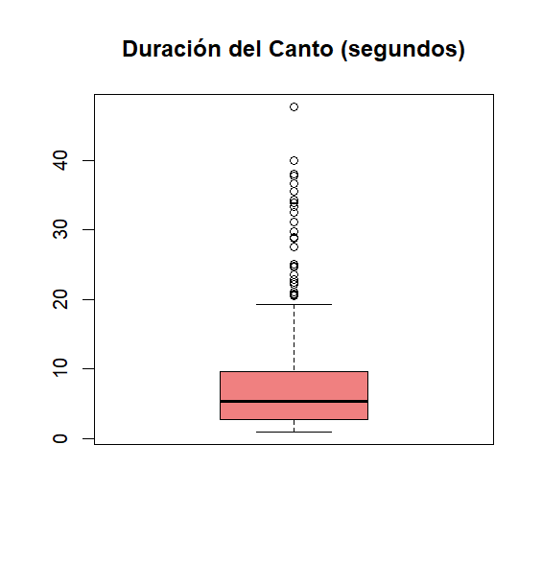

***Figura 18.*** *Boxplot de duración del canto (segundos).*

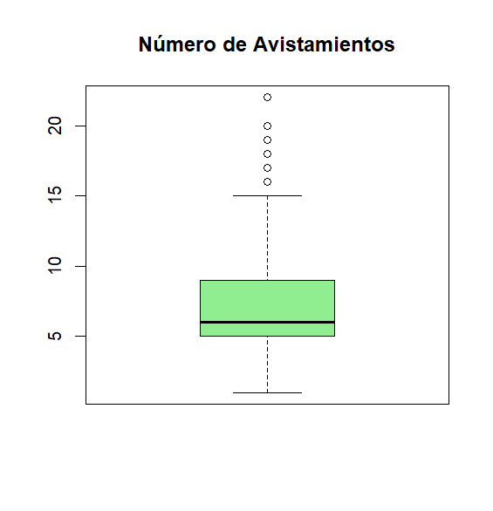

***Figura 19.*** *Boxplot de número de avistamientos.*

**Histogramas:**

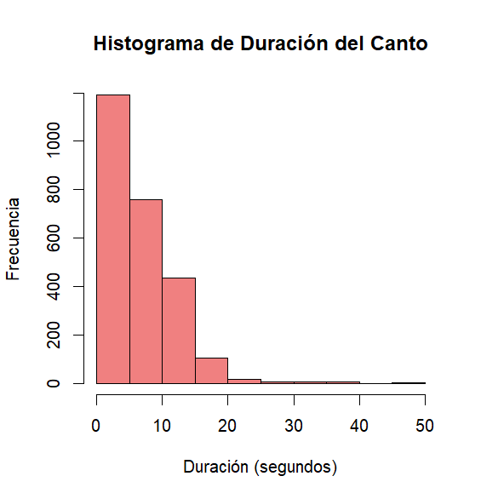

***Figura 20.*** *Histograma de duración del canto (segundos).*

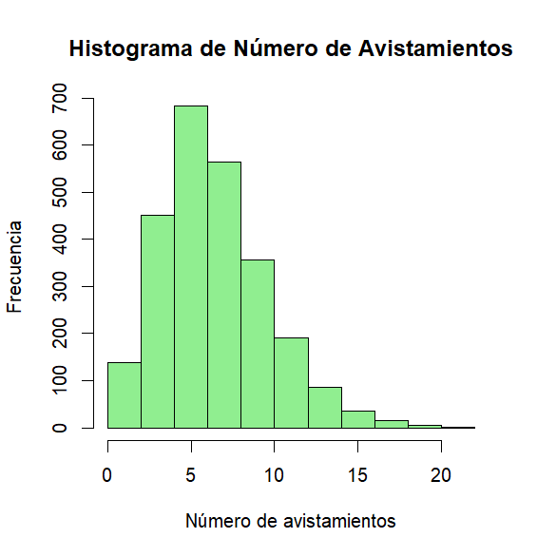

***Figura 21.*** *Histograma de frecuencia de avistamientos.*

**Diagrama de dispersión:**

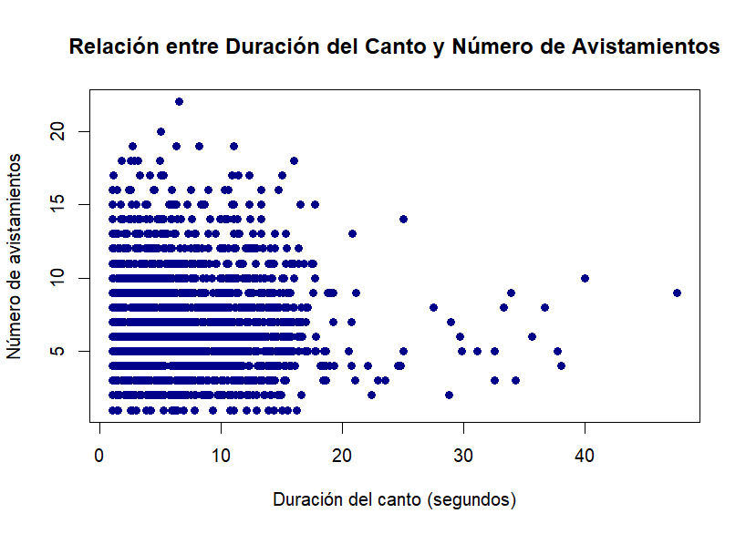

***Figura 22.*** *Dispersión entre número de avistamientos y la duración del canto*

El gráfico muestra una disposición de puntos dispersa sin un patrón lineal claro, sugiriendo una correlación débil o nula entre la duración del canto y el número de avistamientos. Se observan múltiples especies con cantos largos (>20 segundos) que presentan pocos avistamientos (<5), así como especies con cantos muy cortos (<5 segundos) que registran alta detectabilidad (>15 avistamientos). Esta distribución contradice la hipótesis inicial de que cantos más largos facilitan la detectabilidad, indicando que otros factores como el tamaño corporal, coloración, comportamiento o hábitat podrían ser más determinantes en el éxito de avistamiento que la duración vocal por sí sola.

**Pruebas de Normalidad:**

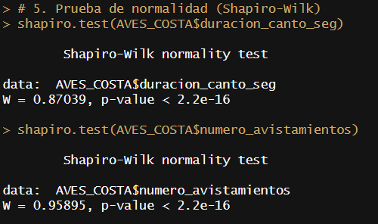

***Figura 23.*** *Prueba de Normalidad Aplicada*

Ambas variables presentan distribución no normal (p < 0.05), por lo que se usó correlación de Spearman.

**Prueba de Correlación de Spearman:**

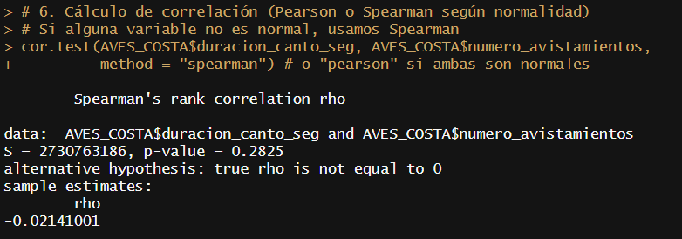

***Figura 24.*** *Cálculo de Correlación usando el método de Spearman*

**Interpretación de los resultados**

* Magnitud del coeficiente (rho = -0.021): Este valor se encuentra extremadamente cercano a cero, lo que indica una correlación prácticamente nula. Según los criterios de Cohen (1988), un valor de |rho| < 0.1 se considera un efecto insignificante. Esto significa que no existe una tendencia clara de que a mayor duración del canto, mayor o menor sea el número de avistamientos, y viceversa.
* Signo negativo: Aunque insignificante, el signo negativo sugiere una tendencia infinitesimalmente decreciente. En términos prácticos, esto no representa una relación biológicamente relevante.
* Valor p (p = 0.2825): Este valor es muy superior al nivel de significancia convencional (α = 0.05). No se rechaza la hipótesis nula (H₀) de que la correlación en la población es igual a cero. La probabilidad de obtener un coeficiente de -0.021 por simple azar, asumiendo que no hay correlación real, es del 28.25%, lo cual es muy alto.
* **Tercer objetivo:**

1. **Análisis descriptivo**

**Descripción de las variables utilizadas en el modelo:**

* **grupo_tamano:** Variable dicotómica que clasifica las aves en "Aves Pequeñas" (tamaño ≤ 12 cm) y "Aves Grandes" (tamaño > 12 cm) utilizando la mediana como punto de corte.
* **numero_vocalizaciones:** Variable numérica discreta que representa el número estimado de vocalizaciones por hora.

**Estadísticos descriptivos:**

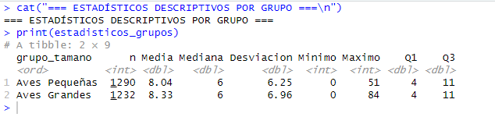

***Figura 25.*** *Resumen estadístico del número de vocalizaciones por grupo de tamaño.*

Los datos revelan una notable similitud en el comportamiento vocal entre ambos grupos de aves. Ambas distribuciones presentan una marcada asimetría positiva (media > mediana), indicando que la mayoría de las aves emite pocas vocalizaciones, pero existen valores extremos significativos. La mediana idéntica (6 vocalizaciones) y las medias muy similares (8.04 vs 8.33) sugieren que el tamaño corporal no determina diferencias sustanciales en la frecuencia vocal.

**Visualización Gráfica:**

**Diagramas de cajas:**

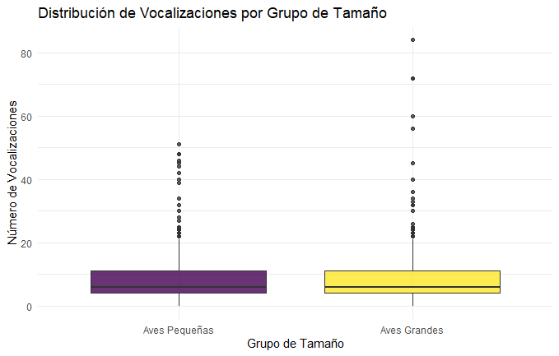

***Figura 26.*** *Boxplot del número de vocalizaciones por grupo de tamaño.*

**Histogramas:**

***Figura 27.*** *Histograma de número de vocalizaciones por grupo de tamaño.*

Los gráficos muestran distribuciones muy similares entre ambos grupos, con una concentración de valores bajos de vocalizaciones y una cola larga hacia valores altos. Los boxplots revelan medianas prácticamente idénticas y rangos intercuartílicos superpuestos, mientras que los histogramas confirman la misma forma de distribución en ambos grupos.

**Pruebas de Normalidad (Kolmogorov - Smirnov):**

* **Hipótesis para Aves Pequeñas:**

H₀: La variable 'numero_vocalizaciones' sigue una distribución normal en la población de Aves Pequeñas.

H₁: La variable 'numero_vocalizaciones' NO sigue una distribución normal en la población de Aves Pequeñas.

* **Hipótesis para Aves Grandes:**

H₀: La variable 'numero_vocalizaciones' sigue una distribución normal en la población de Aves Grandes.

H₁: La variable 'numero_vocalizaciones' NO sigue una distribución normal en la población de Aves Grandes.

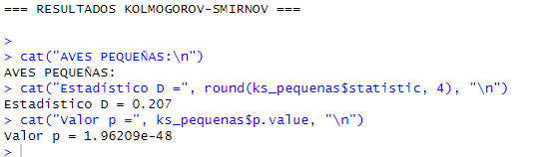

***Figura 28.*** *Prueba de Normalidad (K-S) para Aves Pequeñas.*

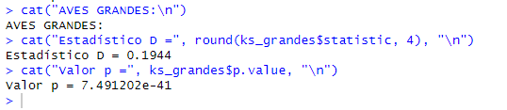

***Figura 29.*** *Prueba de Normalidad (K-S) para Aves Grandes.*

Ambas variables presentan distribución no normal (p < 0.05), por lo que se usó la prueba U de Mann-Whitney en lugar de la prueba t paramétrica.

**Prueba de Homogeneidad de Varianzas (Levene):**

* **Hipótesis:**

H₀: Las varianzas de numero_vocalizaciones son iguales entre grupos (σ²_pequeñas = σ²_grandes)

H₁: Las varianzas de numero_vocalizaciones son diferentes entre grupos (σ²_pequeñas ≠ σ²_grandes)

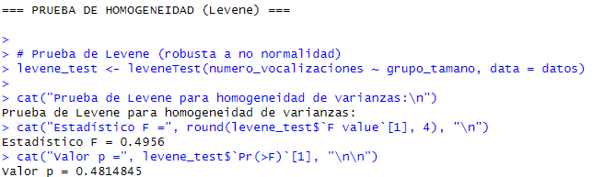

***Figura 30.*** *Prueba de Homogeneidad de Varianzas (Levene)*

Dado que los datos no siguen una distribución normal (p < 0.05 en Kolmogorov-Smirnov), se utilizó la prueba de Levene para evaluar la homogeneidad de varianzas, ya que esta prueba es robusta ante violaciones del supuesto de normalidad.

Los resultados indican que las varianzas son homogéneas entre los grupos (p = 0.4815), lo que sugiere que la variabilidad en el número de vocalizaciones es similar en aves pequeñas y grandes.

Dado que no se cumple el supuesto de normalidad pero sí se cumple el de homogeneidad de varianzas, se procedió con la prueba U de Mann-Whitney como método conservador y apropiado para datos no paramétricos.

**Prueba U de Mann-Whitney:**

* **Hipótesis:**

H₀: El número de vocalizaciones es igual o menor en aves grandes comparado con aves pequeñas (η_grandes ≤ η_pequeñas)

H₁: El número de vocalizaciones es mayor en aves grandes comparado con aves pequeñas (η_grandes > η_pequeñas)

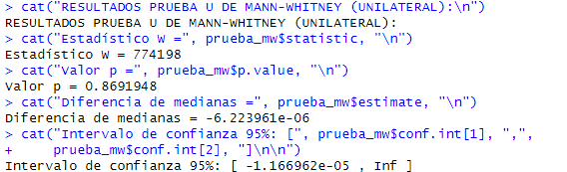

***Figura 31.*** *Prueba U de Mann-Whitney.*

**Interpretación de los resultados:**

* El valor p obtenido es muy superior al nivel de significancia convencional (α = 0.05). No se rechaza la hipótesis nula, lo que indica que no existe evidencia estadística para afirmar que las aves grandes emiten más vocalizaciones que las aves pequeñas.
* La diferencia estimada entre las medianas es prácticamente cero (-0.000006), lo que confirma que cualquier discrepancia observada es mínima y carece de relevancia práctica.

Los resultados de la prueba U de Mann-Whitney, consistentes con los hallazgos del análisis de regresión del Objetivo 1, indican que el tamaño corporal no es un factor determinante en la frecuencia de vocalizaciones de las aves costeras ecuatorianas. La falta de significancia estadística combinada con un tamaño del efecto insignificante sugiere que otros factores ecológicos o comportamentales podrían tener mayor influencia en el comportamiento vocal de estas especies.

# Conclusiones

* **Primer objetivo**

El objetivo planteado buscaba evaluar si existía una relación lineal entre el tamaño corporal promedio de las aves y el número de vocalizaciones por hora. La hipótesis inicial suponía que las especies más grandes emitían un mayor número de vocalizaciones, lo que podría reflejar estrategias de comunicación asociadas a territorios más amplios o interacciones a mayor distancia.

Al aplicar un modelo de regresión lineal simple, los resultados no confirmaron esta hipótesis: la pendiente fue positiva, pero no significativa (p > 0.05), y el poder explicativo del modelo fue prácticamente nulo (R² menor a 1%). Esto indica que, en la muestra analizada, el tamaño corporal no constituye un factor determinante en el esfuerzo vocal de las aves costeras.

* **Tamaño corporal promedio (cm):** Aunque el coeficiente de la regresión fue positivo, indicando una ligera tendencia a que las aves más grandes vocalicen más, este efecto no alcanzó significancia estadística. En la práctica, esto significa que el tamaño corporal por sí solo no determina cuántas veces vocaliza un ave en una hora.

En conclusión, el tamaño corporal no parece explicar el esfuerzo vocal en las aves costeras analizadas. Esto indica que las vocalizaciones probablemente estén influidas por otros aspectos, como el hábitat en el que viven, las interacciones sociales entre individuos o la presión de factores humanos en su entorno. Por lo tanto, para comprender mejor la comunicación y la detectabilidad de estas especies, es necesario considerar un conjunto más amplio de variables que vaya más allá del tamaño corporal.

* **Segundo objetivo**

El objetivo planteado buscaba evaluar si existía una correlación significativa entre la duración del canto de las aves y su detectabilidad (número de avistamientos). La hipótesis inicial suponía que las especies con cantos de mayor duración serían más detectables, ya que sus vocalizaciones prolongadas podrían hacerlas más conspicuas para los observadores, facilitando su localización y conteo.

Al aplicar la prueba de correlación de Spearman, los resultados no confirmaron esta hipótesis: el coeficiente de correlación fue prácticamente cero (rho ≈ -0.02) y no significante (p > 0.05). Esto indica que, en la muestra analizada, la duración del canto no está asociada al número de avistamientos registrados para las aves costeras.

**Duración del canto (segundos) vs. Detectabilidad:** Aunque se observó una tendencia infinitesimalmente negativa, el valor del coeficiente rho demuestra que no existe una relación monotónica entre estas variables. En la práctica, esto significa que la duración del canto por sí sola no determina qué tan frecuentemente es avistada un ave.

En conclusión, la duración del canto no parece ser un predictor de la detectabilidad en las aves costeras analizadas. Esto sugiere que otros factores, como el color del plumaje, el comportamiento de vuelo, el tipo de hábitat o la hora de actividad, podrían tener una influencia mucho mayor en la probabilidad de avistamiento. Por lo tanto, para mejorar la precisión de los programas de monitoreo y conservación, es esencial desarrollar modelos que integren un conjunto más amplio de variables morfológicas, comportamentales y ecológicas, más allá de la duración de las vocalizaciones.

* **Tercer objetivo**

El objetivo planteado buscaba determinar si existían diferencias significativas en el número de vocalizaciones entre aves de diferente tamaño corporal. La hipótesis inicial proponía que las aves grandes emiten más vocalizaciones que las aves pequeñas, posiblemente debido a ventajas acústicas o comportamentales asociadas a su tamaño.

Al aplicar la prueba U de Mann-Whitney, los resultados no confirmaron esta hipótesis: no se encontraron diferencias significativas en el número de vocalizaciones entre ambos grupos (p > 0.05), y la diferencia de medianas fue prácticamente nula. Esto indica que, en las aves costeras analizadas, el tamaño corporal no determina diferencias en la frecuencia vocal.

**Número de vocalizaciones:** Aunque se observó una mínima tendencia numérica favor aves grandes, esta diferencia careció de significancia estadística y relevancia práctica. La similitud en los patrones vocales sugiere que el tamaño corporal no es un factor determinante en la estrategia de comunicación de estas especies.

En conclusión, el tamaño corporal no explica las diferencias en el comportamiento vocal de las aves costeras estudiadas. Esto refuerza los hallazgos del objetivo 1 y sugiere que otros factores como la especie, el contexto ecológico o las interacciones sociales podrían tener mayor influencia en la frecuencia de vocalizaciones que el tamaño corporal por sí solo.

# Limitaciones y Recomendaciones

Las principales limitaciones del estudio se relacionan directamente con la hipótesis inicial, que planteaba que las aves de mayor tamaño corporal presentan mejores vocalizaciones y, por tanto, una mayor detectabilidad. En el primer objetivo, la regresión lineal simple mostró una pendiente positiva, aunque no significativa (β₁ = 0.089; p = 0.169), y un coeficiente de determinación extremadamente bajo (R² = 0.0007), lo que indica que el tamaño corporal explica apenas una fracción mínima de la variabilidad observada en el esfuerzo vocal. Este hallazgo sugiere que otros factores, tanto biológicos como ambientales, podrían tener un efecto mucho más relevante sobre la producción vocal de las aves.

En el segundo objetivo, la correlación de Spearman entre la duración del canto y el número de avistamientos resultó prácticamente nula (rho = -0.021; p = 0.2825), descartando la existencia de una asociación monotónica significativa entre estas variables. Esto evidencia que, aunque se pudiera esperar que aves con cantos más prolongados fueran más detectables, en la práctica la duración del canto no se tradujo en un mayor número de registros observacionales. Asimismo, en el tercer objetivo, la prueba U de Mann-Whitney indicó que las diferencias en el número de vocalizaciones entre aves de mayor y menor tamaño corporal carecían de significancia estadística (p > 0.05), con medianas prácticamente idénticas, reforzando la conclusión de que el tamaño corporal, por sí solo, no constituye un predictor confiable del esfuerzo vocal ni de la detectabilidad.

Estas limitaciones optan por la necesidad de adoptar un enfoque más integral en investigaciones futuras. Se recomienda considerar variables ecológicas adicionales, como la heterogeneidad del hábitat, la presión antrópica, la disponibilidad de recursos alimenticios y las interacciones sociales, que podrían modular la frecuencia y duración del canto. Además, incrementar el tamaño y la diversidad de la muestra permitiría mejorar la representatividad y la potencia estadística de los análisis. La aplicación de modelos estadísticos, como modelos mixtos o multivariados, podría capturar la influencia conjunta de múltiples factores, mientras que el uso de herramientas bioacústicas avanzadas, incluyendo grabadores automáticos y algoritmos de análisis de frecuencia y amplitud, ayudaría a controlar variaciones en las condiciones de observación y a reducir sesgos de muestreo. Finalmente, replicaciones temporales y espaciales permitirían evaluar patrones consistentes en diferentes contextos ecológicos, fortaleciendo la validez y generalización de los resultados obtenidos. En conjunto, estas estrategias podrían ofrecer una comprensión más completa de los determinantes del canto y la detectabilidad de las aves, superando las limitaciones observadas en este estudio.

# Referencias

* Gil, D., & Blanca, C. Y. (2022, 25 enero). *Relación entre las características del canto de las aves con el tamaño corporal y la estructura del hábitat*. DIGITAL.CSIC. <https://digital.csic.es/handle/10261/258629>
* *Ecuador, tercer país con mayor diversidad de aves en el mundo* – Ministerio de Turismo. (2017, 31 de mayo). <https://www.turismo.gob.ec/ecuador-tercer-pais-con-mayor-diversidad-de-aves-en-el-mundo/>
* Mnemolia. (2024, 30 agosto). *¿Por qué cantan los pájaros? Funciones y razones explicadas*. Mnemolia. <https://www.mnemolia.com/stories/es/aves/por-que-cantan-pajaros>
* Ríos, A. (2013, septiembre). *Sobre la función del canto en las aves - Revista Ciencias*. <https://www.revistacienciasunam.com/pt/149-revistas/revista-ciencias-109-110/1239-sobre-la-funci%C3%B3n-del-canto-en-las-aves.html>

# Anexos

**Código utilizado en R para el Objetivo 1:**

# Cargar CSV

AVES_COSTA <- read.csv("AVES_COSTA.csv")

# Chequeo opcional de columnas

stopifnot(all(c("tamano_promedio_cm","numero_vocalizaciones") %in% names(AVES_COSTA)))

# Variable transformada (log1p = log(1 + x))

AVES_COSTA$log_vocalizaciones <- log1p(AVES_COSTA$numero_vocalizaciones)

# Estadísticos descriptivos

summary(AVES_COSTA$tamano_promedio_cm)

summary(AVES_COSTA$numero_vocalizaciones)

sd(AVES_COSTA$tamano_promedio_cm)

sd(AVES_COSTA$numero_vocalizaciones)

# Boxplots

boxplot(AVES_COSTA$numero_vocalizaciones,

main = "N.º de vocalizaciones por hora", col = "aquamarine")

boxplot(AVES_COSTA$tamano_promedio_cm,

main = "Tamaño Corporal Promedio (cm)", col = "bisque")

# Histogramas

hist(AVES_COSTA$tamano_promedio_cm,

main = "Histograma de Tamaño Promedio (cm)",

xlab = "Tamaño promedio (cm)", ylab = "Frecuencia",

col = "bisque")

hist(AVES_COSTA$numero_vocalizaciones,

main = "Histograma de N.º de vocalizaciones por hora",

xlab = "N.º de vocalizaciones por hora", ylab = "Frecuencia",

col = "aquamarine")

hist(AVES_COSTA$log_vocalizaciones,

main = "Histograma de N.º de vocalizaciones (log1p)",

xlab = "log(1 + N.º de vocalizaciones)",

ylab = "Frecuencia",

col = "lightblue", border = "black")

# Modelos lineales

modelo_original <- lm(numero_vocalizaciones ~ tamano_promedio_cm, data = AVES_COSTA)

modelo_log <- lm(log_vocalizaciones ~ tamano_promedio_cm, data = AVES_COSTA)

# Dispersión + recta (original)

plot(x = AVES_COSTA$tamano_promedio_cm,

y = AVES_COSTA$numero_vocalizaciones,

xlab = "Tamaño promedio (cm)",

ylab = "N.º de vocalizaciones por hora",

main = "Relación: Tamaño Promedio vs N.º de vocalizaciones",

pch = 1, col = "brown")

abline(modelo_original, col = "blue2", lwd = 2)

summary(modelo_original)

# Dispersión + recta (log)

plot(x = AVES_COSTA$tamano_promedio_cm,

y = AVES_COSTA$log_vocalizaciones,

xlab = "Tamaño promedio (cm)",

ylab = "log(1 + N.º de vocalizaciones)",

main = "Relación (transformada)",

pch = 1, col = "brown")

abline(modelo_log, col = "blue2", lwd = 2)

summary(modelo_log)

# Normalidad de residuos

shapiro.test(residuals(modelo_original))

shapiro.test(residuals(modelo_log))

# Residuos vs Ajustados

plot(fitted(modelo_log), residuals(modelo_log),

xlab = "Valores ajustados", ylab = "Residuos",

main = "Residuos vs Ajustados (modelo log)")

abline(h = 0, col = "red")

plot(fitted(modelo_original), residuals(modelo_original),

xlab = "Valores ajustados", ylab = "Residuos",

main = "Residuos vs Ajustados (modelo original)")

abline(h = 0, col = "red")

**Código utilizado en R para el Objetivo 2:**

# -----------------------------------------------

# CARGAR DATOS

# -----------------------------------------------

setwd("C:\\Users\\USER\\Documents\\Estadistica\\R")

# Verificar que el archivo existe

list.files(pattern = "\\.csv$")

# 1. Cargar el archivo CSV

AVES_COSTA <- read.csv("AVES_COSTA.csv")

# Verificar la estructura de los datos

str(AVES_COSTA)

head(AVES_COSTA)

# -----------------------------------------------

# ANÁLISIS PARA EL OBJETIVO 2

# -----------------------------------------------

# 1. Estadísticos descriptivos

summary(AVES_COSTA$duracion_canto_seg)

summary(AVES_COSTA$numero_avistamientos)

sd(AVES_COSTA$duracion_canto_seg)

sd(AVES_COSTA$numero_avistamientos)

# 2. Gráficos de caja (boxplots)

boxplot(AVES_COSTA$duracion_canto_seg,

main = "Duración del Canto (segundos)",

col = "lightcoral")

boxplot(AVES_COSTA$numero_avistamientos,

main = "Número de Avistamientos",

col = "lightgreen")

# 3. Histogramas

hist(AVES_COSTA$duracion_canto_seg,

main = "Histograma de Duración del Canto",

xlab = "Duración (segundos)", ylab = "Frecuencia",

col = "lightcoral")

hist(AVES_COSTA$numero_avistamientos,

main = "Histograma de Número de Avistamientos",

xlab = "Número de avistamientos", ylab = "Frecuencia",

col = "lightgreen")

# 4. Diagrama de dispersión

plot(AVES_COSTA$duracion_canto_seg, AVES_COSTA$numero_avistamientos,

xlab = "Duración del canto (segundos)",

ylab = "Número de avistamientos",

main = "Relación entre Duración del Canto y Número de Avistamientos",

pch = 19, col = "darkblue")

# 5. Prueba de normalidad (Shapiro-Wilk)

shapiro.test(AVES_COSTA$duracion_canto_seg)

shapiro.test(AVES_COSTA$numero_avistamientos)

# 6. Cálculo de correlación (Pearson o Spearman según normalidad)

# Si alguna variable no es normal, usamos Spearman

cor.test(AVES_COSTA$duracion_canto_seg, AVES_COSTA$numero_avistamientos,

method = "spearman") # o "pearson" si ambas son normales

**Código Utilizado para el Objetivo 3:**

# Cargar paquetes necesarios

library(dplyr) # Para manipulación de datos (%>%, mutate, rename, etc.)

library(ggplot2) # Para gráficos (próximas fases)

library(car) # Para pruebas de supuestos (próximas fases)

setwd("C:/Users/usuario/Desktop/Proyecto Estadistica")

datos <- read.csv("aves_costa.csv")

# Calcular la mediana del tamaño para dicotomizar

mediana_tamano <- median(datos$tamano_promedio_cm, na.rm = TRUE)

cat("Mediana del tamaño:", mediana_tamano, "cm\n")

# Crear variable dicotomizada CON FACTORES ORDENADOS

datos <- datos %>%

mutate(

grupo_tamano = factor(

ifelse(tamano_promedio_cm <= mediana_tamano,

"Aves Pequeñas",

"Aves Grandes"),

levels = c("Aves Pequeñas", "Aves Grandes"), # NIVELES ORDENADOS

ordered = TRUE

),

grupo_tamano_num = ifelse(tamano_promedio_cm <= mediana_tamano, 0, 1)

)

# Verificar estructura del factor

cat("\n=== ESTRUCTURA DEL FACTOR ===\n")

str(datos$grupo_tamano)

cat("Niveles del factor:", levels(datos$grupo_tamano), "\n")

# Verificar distribución de grupos

cat("\n=== DISTRIBUCIÓN DE GRUPOS ===\n")

table(datos$grupo_tamano)

prop.table(table(datos$grupo_tamano))

cat("=== ESTADÍSTICOS DESCRIPTIVOS POR GRUPO ===\n")

estadisticos_grupos <- datos %>%

group_by(grupo_tamano) %>%

summarise(

n = n(),

Media = mean(numero_vocalizaciones, na.rm = TRUE),

Mediana = median(numero_vocalizaciones, na.rm = TRUE),

Desviacion = sd(numero_vocalizaciones, na.rm = TRUE),

Minimo = min(numero_vocalizaciones, na.rm = TRUE),

Maximo = max(numero_vocalizaciones, na.rm = TRUE),

Q1 = quantile(numero_vocalizaciones, 0.25, na.rm = TRUE),

Q3 = quantile(numero_vocalizaciones, 0.75, na.rm = TRUE)

)

print(estadisticos_grupos)

cat("=== VISUALIZACIÓN COMPARATIVA ===\n")

# Boxplot para comparar distribuciones

boxplot_vocalizaciones <- ggplot(datos, aes(x = grupo_tamano, y = numero_vocalizaciones, fill = grupo_tamano)) +

geom_boxplot(alpha = 0.8) +

labs(title = "Distribución de Vocalizaciones por Grupo de Tamaño",

x = "Grupo de Tamaño",

y = "Número de Vocalizaciones",

fill = "Grupo") +

theme_minimal() +

theme(legend.position = "none")

print(boxplot_vocalizaciones)

# Histogramas separados por grupo

histogramas_grupos <- ggplot(datos, aes(x = numero_vocalizaciones, fill = grupo_tamano)) +

geom_histogram(alpha = 0.7, bins = 30, position = "identity") +

facet_wrap(~ grupo_tamano, ncol = 1) +

labs(title = "Distribución de Vocalizaciones por Grupo",

x = "Número de Vocalizaciones",

y = "Frecuencia",

fill = "Grupo") +

theme_minimal()

print(histogramas_grupos)

# Medidas resumen para interpretación

cat("\n=== MEDIDAS RESUMEN PARA INTERPRETACIÓN ===\n")

resumen_interpretacion <- datos %>%

group_by(grupo_tamano) %>%

summarise(

Mediana = median(numero_vocalizaciones, na.rm = TRUE),

Media = mean(numero_vocalizaciones, na.rm = TRUE),

SD = sd(numero_vocalizaciones, na.rm = TRUE),

CV = round((SD/Media)*100, 2) # Coeficiente de variación

)

print(resumen_interpretacion)

# Diferencia entre medianas

diff_medianas <- resumen_interpretacion$Mediana[2] - resumen_interpretacion$Mediana[1]

cat("Diferencia entre medianas (Grandes - Pequeñas):", diff_medianas, "\n")

# Análisis de tendencia visual

if(diff_medianas > 0) {

cat("TENDENCIA VISUAL: Las aves grandes parecen tener MÁS vocalizaciones\n")

} else {

cat("TENDENCIA VISUAL: Las aves pequeñas parecen tener MÁS vocalizaciones\n")

}

cat("=== PRUEBA DE NORMALIDAD (Kolmogorov-Smirnov) - HIPÓTESIS FORMALES ===\n\n")

cat("HIPÓTESIS PARA AVES PEQUEÑAS:\n")

cat("H₀: La variable 'numero_vocalizaciones' sigue una distribución normal\n")

cat(" en la población de Aves Pequeñas\n")

cat("H₁: La variable 'numero_vocalizaciones' NO sigue una distribución normal\n")

cat(" en la población de Aves Pequeñas\n\n")

cat("HIPÓTESIS PARA AVES GRANDES:\n")

cat("H₀: La variable 'numero_vocalizaciones' sigue una distribución normal\n")

cat(" en la población de Aves Grandes\n")

cat("H₁: La variable 'numero_vocalizaciones' NO sigue una distribución normal\n")

cat(" en la población de Aves Grandes\n\n")

# Ejecutar pruebas KS

ks_pequenas <- ks.test(datos$numero_vocalizaciones[datos$grupo_tamano == "Aves Pequeñas"], "pnorm",

mean = mean(datos$numero_vocalizaciones[datos$grupo_tamano == "Aves Pequeñas"], na.rm = TRUE),

sd = sd(datos$numero_vocalizaciones[datos$grupo_tamano == "Aves Pequeñas"], na.rm = TRUE))

ks_grandes <- ks.test(datos$numero_vocalizaciones[datos$grupo_tamano == "Aves Grandes"], "pnorm",

mean = mean(datos$numero_vocalizaciones[datos$grupo_tamano == "Aves Grandes"], na.rm = TRUE),

sd = sd(datos$numero_vocalizaciones[datos$grupo_tamano == "Aves Grandes"], na.rm = TRUE))

# Resultados con interpretación formal

cat("=== RESULTADOS KOLMOGOROV-SMIRNOV ===\n\n")

cat("AVES PEQUEÑAS:\n")

cat("Estadístico D =", round(ks_pequenas$statistic, 4), "\n")

cat("Valor p =", ks_pequenas$p.value, "\n")

if(ks_pequenas$p.value < 0.05) {

cat("DECISIÓN: Se RECHAZA H₀ (p < 0.05)\n")

cat("CONCLUSIÓN: Existe evidencia estadística para afirmar que\n")

cat(" el número de vocalizaciones NO sigue una distribución normal\n")

cat(" en la población de Aves Pequeñas\n\n")

} else {

cat("DECISIÓN: NO se rechaza H₀ (p ≥ 0.05)\n")

cat("CONCLUSIÓN: No existe evidencia estadística para afirmar que\n")

cat(" el número de vocalizaciones se desvía de la normalidad\n")

cat(" en la población de Aves Pequeñas\n\n")

}

cat("AVES GRANDES:\n")

cat("Estadístico D =", round(ks_grandes$statistic, 4), "\n")

cat("Valor p =", ks_grandes$p.value, "\n")

if(ks_grandes$p.value < 0.05) {

cat("DECISIÓN: Se RECHAZA H₀ (p < 0.05)\n")

cat("CONCLUSIÓN: Existe evidencia estadística para afirmar que\n")

cat(" el número de vocalizaciones NO sigue una distribución normal\n")

cat(" en la población de Aves Grandes\n\n")

} else {

cat("DECISIÓN: NO se rechaza H₀ (p ≥ 0.05)\n")

cat("CONCLUSIÓN: No existe evidencia estadística para afirmar que\n")

cat(" el número de vocalizaciones se desvía de la normalidad\n")

cat(" en la población de Aves Grandes\n\n")

}

cat("\n=== PRUEBA DE HOMOGENEIDAD (Levene) ===\n\n")

# Prueba de Levene (robusta a no normalidad)

levene_test <- leveneTest(numero_vocalizaciones ~ grupo_tamano, data = datos)

cat("Prueba de Levene para homogeneidad de varianzas:\n")

cat("Estadístico F =", round(levene_test$`F value`[1], 4), "\n")

cat("Valor p =", levene_test$`Pr(>F)`[1], "\n\n")

# Interpretación

cat("INTERPRETACIÓN (Levene):\n")

if(levene_test$`Pr(>F)`[1] < 0.05) {

cat("• LAS VARIANZAS SON SIGNIFICATIVAMENTE DIFERENTES (p < 0.05)\n")

cat("• No se cumple el supuesto de homogeneidad de varianzas\n")

} else {

cat("• LAS VARIANZAS SON HOMOGÉNEAS (p ≥ 0.05)\n")

cat("• Se cumple el supuesto de homogeneidad de varianzas\n")

}

cat("=== PRUEBA U DE MANN-WHITNEY (UNILATERAL) ===\n\n")

cat("HIPÓTESIS FORMALES:\n")

cat("H₀: El número de vocalizaciones es igual o menor en aves grandes\n")

cat(" comparado con aves pequeñas (η_grandes ≤ η_pequeñas)\n")

cat("H₁: El número de vocalizaciones es mayor en aves grandes\n")

cat(" comparado con aves pequeñas (η_grandes > η_pequeñas)\n\n")

# Aplicar prueba U de Mann-Whitney UNILATERAL

prueba_mw <- wilcox.test(numero_vocalizaciones ~ grupo_tamano,

data = datos,

alternative = "greater", # PRUEBA UNILATERAL

exact = FALSE, # Para muestras grandes

conf.int = TRUE)

cat("RESULTADOS PRUEBA U DE MANN-WHITNEY (UNILATERAL):\n")

cat("Estadístico W =", prueba_mw$statistic, "\n")

cat("Valor p =", prueba_mw$p.value, "\n")

cat("Diferencia de medianas =", prueba_mw$estimate, "\n")

cat("Intervalo de confianza 95%: [", prueba_mw$conf.int[1], ",",

prueba_mw$conf.int[2], "]\n\n")

# Interpretación formal

cat("INTERPRETACIÓN:\n")

if(prueba_mw$p.value < 0.05) {

cat("DECISIÓN: Se RECHAZA H₀ (p < 0.05)\n")

cat("CONCLUSIÓN: Existe evidencia estadística para afirmar que\n")

cat(" el número de vocalizaciones es SIGNIFICATIVAMENTE MAYOR\n")

cat(" en aves grandes comparado con aves pequeñas\n")

} else {

cat("DECISIÓN: NO se rechaza H₀ (p ≥ 0.05)\n")

cat("CONCLUSIÓN: No existe evidencia estadística para afirmar que\n")

cat(" el número de vocalizaciones sea mayor en aves grandes\n")

cat(" comparado con aves pequeñas\n")

}

# Verificar dirección de la diferencia

if(prueba_mw$estimate > 0) {

cat("DIRECCIÓN: La diferencia favorece a AVES GRANDES\n")

} else {

cat("DIRECCIÓN: La diferencia favorece a AVES PEQUEÑAS\n")

}